Malın adına görə malların təsvirin axtarışı

Bu xidmət vasitəsilə malın adına görə malların təsvirinin və mallara tətbiq olunan gömrük ödənişləri barədə məlumatların əldə edilməsi mümkündür. Elektron xidmətdən istifadə etmək üçün https://www.e-gov.az - “Elektron Hökumət” portalına daxil olaraq Dövlət Gömrük Komitəsi tərəfindən təqdim olunan elektron xidmətlər siyahısından “Malın adına görə malların təsvirin axtarışı” xidmətini seçmək lazımdır.(Şək.1)

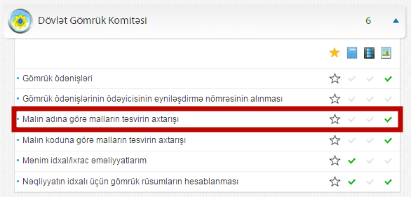
Şəkil 1
Xidmətə daxil olduqdan sonra açılan pəncərədə “Malın adı (tam və ya qismən)” sətrində malın adını yazmalısınız, məsələn “alma”, “Axtarış dili” sətrində isə xüsusi işarənin köməyi ilə  azərbaycan, ingilis və ya rus dillərindən birini seçməlisiniz. (Şək.2)
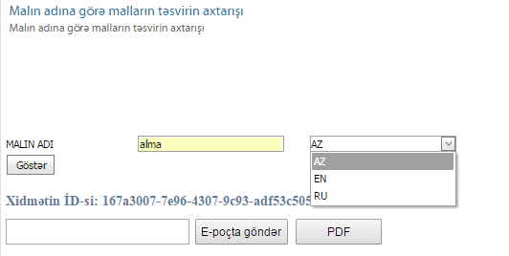
Şəkil 2
Bundan sonra “Göstər” düyməsindən istifadə etməlisiniz. Bu zaman “alma” sözü olan mallar üçün gömrük rüsumları haqqında bütün məlumatlar ekranda əks olunacaqdır.(Şək.3)
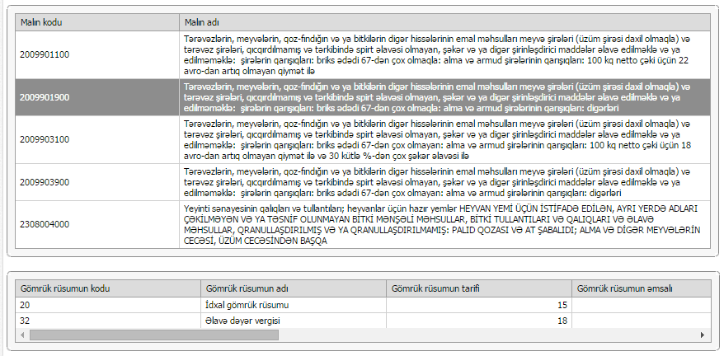
Şəkil 3
Siz əldə etdiyiniz məlumatları PDF formatında kompüterinizin yaddaşında saxlaya, çap edə, özünüzün və yaxud başqa şəxslərin elektron poçt ünvanına göndərə bilərsiniz.

